**ГАУСО «Арский дом- интернат для престарелых и инвалидов»**

«Музыкотерапия для престарелых и инвалидов»

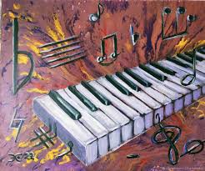

Разработчик: **Мухамадиева Лилия Минлехановна**,

Педагог-психолог

**2024**

**Пояснительная записка**

Адаптированнаядополнительнаяобщеобразовательная(общеразвивающая)программа

**«МузыкотерапиядлядетейсОВЗ»**длядетейсограниченнымивозможностямиздоровья имеет **социально-педагогическую направленность**. Данная образовательная программа является модифицированной (адаптированной). Уровень освоения программы - **общекультурный.**

В настоящее время в образовательные учреждения поступают учащиеся, которые относятся к категории детей с ограниченными возможностями, вызванными различными отклонениями в состоянии здоровья, и нуждаются в специальном обучении, отвечающем их особым образовательным потребностям. К их числу относятся дети с нарушениями восприятия (слабослышащие, слабовидящие), с нарушениями функций опорно- двигательного аппарата, с задержкой умственного и психического развития, с выраженнымирасстройствамиэмоционально-волевойсферыиповедения,снарушениями речи, а также дети со сложными, комбинированными недостатками в развитии.

Социально-реабилитационная деятельность – сравнительно новая, развивающаяся и перспективная область профессиональной деятельности, возникшая как одно из направлений в системе комплексной реабилитации детей с ограниченными возможностями здоровья. Основная ее задача – обеспечить подготовку таких детей к полноценной жизни в обществе, их социальная адаптация. В современной психолого- педагогической литературе нет устоявшегося термина для обозначения детей, имеющих различные отклонения в развитии. Наиболее емкое и корректное понятие – «дети с ограниченными возможностями здоровья». У детей, имеющих отклонения в развитии, в зависимости от состояния здоровья внутренняя и внешняя активность ограничивается, и ребенок начинает испытывать затруднения в выполнении тех или иных жизненно необходимых функций. «Музыкальная терапия – это контролируемое использование музыки в лечении, реабилитации, образовании и воспитании детей и взрослых, страдающих от соматических и психических заболеваний».

**Актуальность** содержания данной образовательной программы обусловлена необходимостью решения проблемы социально-педагогической реабилитации детей с ограниченными возможностями здоровья (ОВЗ), и направлена на социальную адаптацию, повышение уровня готовности учащихся к взаимодействию с различными социальными институтами, формирование знаний об основных сферах современной социальной жизни, устройстве общества, создание условий для развития коммуникативной, социально успешной личности, расширение «социальной практики», воспитание социальной компетентности.

# Педагогическая целесообразность программы.

Сущность музыкотерапии, состоит в способности вызывать у ребенка положительные эмоции, которые оказывают лечебное воздействие на психосоматические и психо- эмоциональные процессы, мобилизуют резервные силы ребенка, являются мощным стимулом для дальнейшего развития всех психических процессов, его коммуникативных способностей, обуславливают творчество ребенка во всех областях искусства и в жизни в целом. Многочисленные методики музыкальной терапии предусматривают как целостное использование музыки в качестве основного и ведущего фактора воздействия (прослушивание музыкальных произведений, музицирование на различныхинструментах,пропеваниепесен),такивкачестведополнениякмузыкальному

Сопровождению других коррекционных приемов для усиления их воздействия.

Направленность данной программы: Программа групповой музыкальной психокоррекциидетейдошкольноговозрастасограниченнымивозможностямиздоровья

«Музыкотерапия для детей с ОВЗ» направлена на социальную адаптацию детей– инвалидов, имеющих в анамнезе расстройства аутистического спектра, синдром Дауна, умственную отсталость, ДЦП, органические поражения центральной нервной системы, соматические заболевания, нарушения зрения и др. Занятия проводятся в группах, неоднородных как по возрастному составу детей, так и по структуре и тяжести дефекта. Музыкально-коррекционные занятия по программе «Музыкотерапия для детей с ОВЗ» в сочетании с другими видами коррекционной работы могут быть включены в индивидуальную программу реабилитации детей с ограниченными возможностями здоровья, а также с успехом использоваться в социальных образовательных и медицинских учреждениях для детей с различной сохранностью здоровья. Программа предназначена для детских практических психологов, музыкальных руководителей, дефектологов, логопедов, воспитателей, социальных педагогов, ведущих групп раннего развития, организаторов досуга, педагогов дополнительного образования, а также заинтересованных родителей, самостоятельно развивающих детей в домашних условиях.

# Адресат программы

Программа «Музыкотерапия для детей с ОВЗ» адресована детям с ограниченными возможностями здоровья, желающим обучаться и не имеющим медицинских противопоказаний для занятий данным видом творчества. Данная программа разработана для детей, посещающих центр социальной реабилитации инвалидов и детей-инвалидов Василеостровского района города Санкт-Петербурга.

Возраст людей,участвующихвреализациипрограммы:**40-90 лет.**

**Срок реализации** данной программы – **1 год.**

Общее количество часов **-36**.

Форма организации занятий групповая.

**Цель программы:** социальная адаптация детей дошкольного возраста с ограниченными возможностями здоровья средствами музыкальной деятельности.

# Задачи:

*Развивающие:*

1. Развиватьэмоциональнуюсферуличности,потребностьсамовыражениявпроцессе музыкальной деятельности;
2. Развиватьмузыкальныеспособности:слуха,ритма,памяти,музыкальностии артистизма;
3. Развиватьмелкуюмоторикурук,речь,внимание,зрительнуюидвигательнуюпамять, наблюдательность;
4. Способствоватьразвитиютворческихспособностей,фантазии,ивоображения.

*Воспитательные:*

1. Формировать представление об окружающем мире;
2. Формировать произвольную регуляцию поведения;
3. Воспитывать культурные привычки в процессе группового общения с людьми;
4. Формировать музыкально –практические умения и навыки музыкальной

деятельности(восприятие,исполнение),атакже–творческиеспособностидетей.

1. Формировать целеустремлённость, упорство в личностном самосовершенствовании, усидчивость и трудолюбие.
2. Привить любовь к музыке и творчеству, как к источнику народной мудрости, красоты и жизненной силы.

*Обучающие:*

1. Познакомить с музыкальным и поэтическим народным творчеством.
2. Познакомить с некоторыми простейшими приёмами игры на народных инструментах;
3. Научить хореографическим элементам;
4. Научить базовым вокальным приёмам.

*Коррекционно-развивающие:*

1. Стимулироватьсобственнуюигровую,коммуникативнуюиречевуюактивность ребенка;
2. Способствовать развитию и коррекции психических процессов;
3. Стимулировать речевые и музыкально-вокальные данные;
4. Развиватькоординациюпривыполненииосновныхдвижений,движенийпальцев рук и артикуляционных движений.

# Условия реализации программы:

Программа предназначена для людей, проживающих в ГАУСО «Арском доме- интернате для престарелых и инвалидов»

Занятия проводятся по 30 минут. Между занятиями 10 минутный перерыв. Каждое занятие начинается с инструктажа по технике безопасности; включает теоретическую и практическую части. Занятия проводятся 1 раз в неделю по 1 часу. Количество людей в группе - 5 человек.

Программа составлена с учетом возрастных психофизиологических особенностей участников направлена на реализацию задач деятельности .Данная программа способствует освоению учащимися универсальных учебных действий, что создает возможность самостоятельного успешного усвоения новых знаний, умений и компетентностей не только в рамках данного направления деятельности.

## Особенности организации образовательного процесса

Основной формой обучения является коллективная форма организации познавательной деятельности. Занятия проводятся в форме: занятие-беседа, практическое занятие, занятие-презентация или видеозанятие.

Эффективность занятий в значительной степени определяется применением разнообразных методов обучения (объяснительно-иллюстративные методы – с использованием различных дидактических средств): слово, пособия, аудио-видео записей, посещение концертов с последующим анализом и обсуждением.

Для достижения оптимальных результатов групповых музыкально-коррекционных занятий целесообразно строить их в соответствии с календарно-тематическим планированием, равномерно распределяя психофизическую нагрузку и проводить строго по следующей схеме:

1. Приветствие;
2. «Свободное движение»;
3. Ритмическая разминка;
4. Упражнения для развития мелкой моторики, упражнения для развития речевых и мимических движений;
5. Пение;
6. Слушание музыки и игра на детских музыкальных инструментах;
7. Танцы, хороводы;
8. Коммуникативные, ритмические игры и игры по правилам;
9. Прощание;

Необходимо ритуализировать занятие, соблюдать постоянную структуру, последовательность разных видов музыкальной деятельности, ритуал становится канвой занятия, которую музыкотерапевт как импровизатор и исполнитель должен представлять, прежде чем наполнить ее необходимым содержанием. Повторяющиеся элементы занятий и музыкальные произведения создают у детей ощущение безопасности и открывают возможности к овладению новыми умениями.

***Виды занятий:***

# Практические занятия по музыке

Показ - исполнение песни, разучивание песни. Проговаривание, а затем пропевание отдельных, наиболее трудных в интонационном и вокальном отношении фрагментов произведения.

Примеры: календарные, хороводные.

Пение учебно-тренировочного материала

1. Показ и работа над постоянными упражнениями, объяснение цели и задачи упражнения.

2.Разучивание песен.

3.Повторение песен.

4.Выступления.

Благодаряпростотеосвоениянавыковигрынаэлементарныхнародныхинструментах

- ложках, трещотках, коробочках и т.д., можно вовлечь в творческую деятельность широкий круг детей. При игре на ложках (и на других инструментах) дети издают ритмические звуки, а также манипулируют с ложками и другими инструментами, ударяя ими о ладони рук, локти, колени, друг о друга и т.д. Детские инструментальные ансамбли способны, благодаря ритмическому и тембровому разнообразию, сформировать у детей интерес к народному искусству. В ансамбле ложкарей активно развивается чувство темпа, ритма, моторика, пластика, координация движения.

Танцевальные движения

Во всех играх, плясках и хороводах обязательно гармоничное соединение песни и движений.Поэтомуучениетанцевальногоипесенногоматериаладолжнобыть взаимосвя- зано. Необходимо выработать у детей правильную красивую осанку, умение легко, бесшумно двигаться, "держать спину", освоение кругового хоровода, хоровода фигур "ручеек", "воротца", "поклон".

Современные ритмы в сочетании с песней и игрой.

На данный момент огромное влияние на детей оказывает современная музыка. Современныеритмыпомогаютразвитьслух,чувстворитма,координациювтанцевальных движениях. И дети с большим удовольствием поют её и играют в игры под музыку. Современные стили требуют четкости во всем, особенно ритмической. Поэтому большое внимание приходится уделять темпу, четкости произношения, правильному вступлению, ритмическому рисунку. Каждая песня получается, как музыкальное произведение с театрализованным действием, где есть танцевальная постановка.

## Формы проведения занятий:

В данной программе форма занятий: групповая.

1. Игровая форма используется в середине и в конце занятий это распевание с движениями, отработка в песнях элементов общения между собой и, обязательно, русские народные игры.
2. Творческая форма занятий - это игровые и сюжетные песни, в которых надо передать сюжет в виде театрализации. Для этого необходимо раскрыть и развить в детях актерские способности.
3. Литературно-музыкальные занятия, на которых дети получают теоретические знания о праздниках, обрядах и традициях наших предков, а также разучивают песни и учатся исполнять их в народной манере.
4. Работа с видеоматериалами. На этих занятиях происходит коллективный просмотр видеоматериалов, записанных на концертах, обсуждение просмотренного и выявление ошибок.

## Методы обучения:

При проведении занятий используются следующие методы обучения: традиционные:

* + словесный(объяснение, беседа, рассказ);
  + наглядно-слуховой(показ, наблюдение, демонстрация приемов игры);
  + метод упражнений и повторений (выработка игровых навыков ученика);
  + репродуктивный метод (повторение);
  + выступления.

В процессе обучения используются диагностические методы: наблюдение, тестирование, беседа, анкетирование. Предложенные методы работы являются наиболее продуктивными при реализации поставленных целей и задач и основаны на проверенных методиках и сложившихся традициях исполнительского музыкального творчества.

# Кадровое и материально-техническое обеспечение программы.

*Кадровое обеспечение:*

Педагог,владеющийследующимипрофессиональнымииличностнымикачествами:

* + владеет навыками и приёмами организации музыкальных занятий;
  + знает физиологию и психологию детского возраста;
  + умеет вызвать интерес к себе и преподаваемому предмету;
  + умеетсоздатькомфортныеусловиядляуспешногоразвитияличностиучащихся;
  + умеет видеть и раскрывать творческие способности учащихся;
  + систематическиповышаетуровеньсвоегопедагогическогомастерстваиуровень квалификации по специальности.

**Техническое и материальное обеспечение:**

Наличие учебного кабинета.

Наличие мебели, соответствующей высоты.

Аудио и видеотека, музыкальные инструменты.

**Планируемые результаты**

В результате освоения программы **смогут**:

*Предметные:*

* + ознакомиться с музыкальными поэтическим народным творчеством;
  + научиться простым приёмам игры на народных инструментах;
  + научиться простейшим хореографическим элементам;
  + научитьсябазовымвокальнымприёмам,исполнятьпростыепесниираспевкив современной обработке, в игровой форме.

*Мета предметные:*

* + улучшитьпроцессывнимания,артикуляции,речи,зрительнойидвигательной памяти, наблюдательности, мелкую моторику рук;
  + активизировать музыкальные способности, улучшить слух, чувство ритма, память, музыкальность и артистизм;
  + улучшитьпроцессыэмоциональнойсферыличности,почувствоватьпотребность самовыражения в процессе музыкальной деятельности;

*Личностные:*

* + формировать представление об окружающем мире;
  + улучшить произвольную регуляцию поведения;
  + формироватьсоциально-культурнуюмодельповедениявпроцессегруппового общения;
  + улучшить музыкально-практические умения и навыки музыкальной деятельности (восприятие, исполнение),а также–творческие способности;
  + формировать целеустремлённость, упорство в личностном самосовершенствовании, усидчивость и трудолюбие;
  + почувствовать любовь к музыке и творчеству, как к источнику народной мудрости, красоты и жизненной силы.

**Рабочая программа**

# Особенности обучения

Учебный процесс направлен на ознакомление учащихся с логопедическими упражнениями и стишками, дыхательными упражнениями, ритмическими танцевальными и инструментальными рисунками, вокальными и музыкальными навыками. Детиполучают первоначальные представления об особенностях пения, вокальных, инструментальных и танцевальных навыках, структуре произведений. У них формируется интерес к музыке и творчеству.

# Задачи:

*Развивающие:*

1. Развивать эмоциональную сферу личности, потребность самовыражения в процессе

музыкальной деятельности. Развивать музыкальные способности: слуха, ритма, памяти, музыкальности и артистизма;

1. Развивать мелкую моторику рук, речь, внимание, зрительную и двигательную память, наблюдательность;
2. Способствоватьразвитиютворческихспособностей,фантазии,ивоображения.

*Воспитательные:*

1. Формировать представление об окружающем мире;
2. Формировать произвольную регуляцию поведения;
3. Воспитывать культурные привычки в процессе группового общения с детьми;
4. Формировать музыкально- практические умения и навыки музыкальной

деятельности(восприятие,исполнение),атакже–творческиеспособностидетей.

1. Формировать целеустремлённость, упорство в личностном самосовершенствовании, усидчивость и трудолюбие.
2. Привить любовь к музыке и творчеству, как к источнику народной мудрости, красоты и жизненной силы.

*Обучающие:*

1. Познакомить с музыкальным и поэтическим народным творчеством.
2. Познакомить с некоторыми простейшими приёмами игры на народных инструментах;
3. Научить хореографическим элементам;
4. Научить базовым вокальным приёмам.

*Коррекционно-развивающие:*

1. Стимулировать собственную игровую, коммуникативную и речевую активность;
2. Способствовать развитию и коррекции психических процессов;
3. Стимулировать речевые и музыкально-вокальные данные ;
4. Развиватькоординациюпривыполненииосновныхдвижений,движенийпальцев рук и артикуляционных движений.

**Планируемые результаты**

В результате освоения программы **смогут**:

*Предметные:*

* + Ознакомиться с музыкальным и поэтическим народным творчеством;
  + Научиться простым приёмам игры на народных инструментах;
  + Научиться простейшим хореографическим элементам;
  + научитьсябазовымвокальнымприёмам,исполнятьпростыепесниираспевкив современной обработке, в игровой форме.

*Метапредметные:*

* + улучшитьпроцессывнимания,артикуляции,речи,зрительнойидвигательной памяти, наблюдательности, мелкую моторику рук;
  + активизировать музыкальные способности, улучшить слух, чувство ритма, память, музыкальность и артистизм;
  + улучшитьпроцессыэмоциональнойсферыличности,почувствоватьпотребность самовыражения в процессе музыкальной деятельности;

*Личностные:*

* + формировать представление об окружающем мире;
  + улучшить произвольную регуляцию поведения;
  + формировать социально-культурную модель поведения в процессе группового общения;
  + улучшить музыкально-практические умения и навыки музыкальной деятельности(восприятие, исполнение),а так же–творческие способности;
  + формировать целеустремлённость, упорство в личностном самосовершенствовании, усидчивость и трудолюбие;
  + почувствоватьлюбовькмузыкеитворчеству,каккисточникународноймудрости, красоты и жизненной силы.

# Люди будут уметь

* + исполнять песни и игры ,с танцевальными движениями и под фонограмму самостоятельно или при помощи педагога;
  + использоватьпростейшиемузыкальныешумовыеинструментыприисполнении песен;
  + выполнять логопедические упражнения.

# Содержание обучения

## Развитие голосовых и слуховых данных.

* 1. *Вводное занятие по музыке.*

*Теория:*Знакомствосмузыкойчерезнародныепраздники,игрыисовременные авторские произведения.

* 1. *Вокальные навыки и их развитие.*

Развитие дикции у детей. Скороговорки для лучшей артикуляции. Логопедические упражнения и стишки. Пальчиковая гимнастика. Распевки для разогрева голосовых связок. Пение в унисон. Разучивание «на слух», с голоса педагога. Составление упражнений в зависимости от конкретных задач.

## Развитие координации и сценического мастерства.

* 1. *Основы танцевальных движений.*

Простейшие хореографические рисунки. Движение «хоровод», «улиткой» и т.п. Развитие чувства ритма. Работа над движениями рук. Развитие плавности и слитности движений. Развитие координации движений. Соединение движения с пением.

* 1. *Народные игры.*

Игры для развития слуховых и вокальных навыков, для воспитания самостоятельности. Игра как смена деятельности. Знакомство с играми «Вот построились мы в круг» - угадывание голосов, «У дедушки Трифона» - повторение придуманных движений, «Золотые ворота» - развитие реакции. Правила игры. Показ педагога. Самостоятельное выполнение. Соединение движений и пения.

## Развитие усидчивости и навыков речи.

* 1. *Работа над репертуаром.*

Знакомство коллектива с произведением в исполнении руководителя или в записи, в исполнении солистов или группы.

Краткая беседа о содержании песни, ее жанровых и стилевых особенностях. Разучивание мелодии. Работа над совершенствованием исполнения – над четким воспроизведением текста и мелодии. Достижение точности при исполнении песен с движением. Впевание и закрепление выученного репертуара.

* 1. *Игра на инструментах.*

Поочередное знакомство с каждым из распространенных и доступных для детей инструментов (трещотки, рубели, ложки, коробочка, круговые трещотки). Изучение основных приемов игры на этих инструментах. Разучивание песен с музыкальным сопровождением.

## Контрольные и итоговые занятия, выставка.

**Воспитательная работа**

|  |  |  |
| --- | --- | --- |
| **№** | **Мероприятие** | **Сроки** |
| 1 | Посещение массовых мероприятий. | В течение года. |
| 2 | Отчётные концерты(Новогоднее веселье. Весенние напевы.) | Декабрь, май |

**Оценочные и методические материалы**

# Оценочные материалы

Успехи группы в целом отслеживаются через наши выступления, а также через наши награждения. Участие на концертах, на которых приглашают наш хор, тоже очень приятно.

## Оценка результатов

1. Обмен впечатлениями после концерта. После каждого выступления происходит обмен впечатлениями за чашкой чая. В таких встречах могут принимать участие руководителей.
2. Оценка педагога на начальном этапе обучения используется значительно чаще, чем в последующем. Сюда можно также включить проверку знания текста, мелодии песен и танцевальных движений. В этом году например, наш хор удостоился диплома

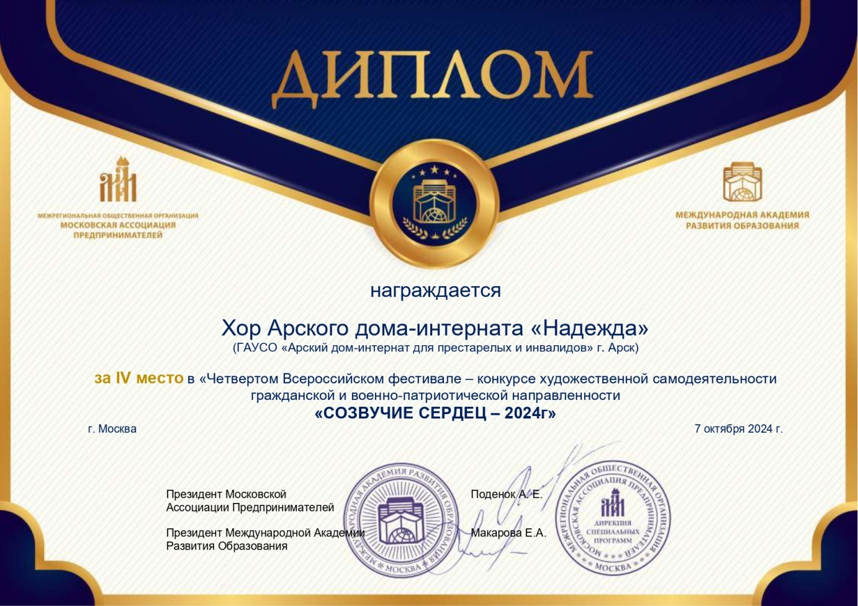

# Отслеживание результативности образовательной деятельности по программе.

|  |  |  |
| --- | --- | --- |
| **Виды контроля** | **Формы проведения** | **Сроки** |
| Входной | Отчётный концерт. | Сентябрь |
| Текущий | Отчётный концерт. | В течение года |
| Промежуточный | Отчётный концерт. | Декабрь. Май. |
| Итоговый | Отчётный концерт. | Май. |

**Формы фиксации образовательных результатов**

Диагностическая таблица

Входная диагностика учащихся по программе «Музыкотерапия для инвалидов». Форма педагогической диагностики — прослушивание, собеседование.

3балла—высокий уровень 2балла—средний уровень 1 балл -низкий уровень

Параметры:

*Уровень развития музыкальных, танцевальных вокальных и инструментальных способностей:*

* Певческие навыки
* Чувство ритма
* Чистота интонирования
* Техника речи, вокальная дикция
* Музыкально-вокальное творчество
* Знакомство и элементы игры на народных инструментах
* Простейшие хореографические движения

## Формы организации деятельности:

* Коллективная

## Формы подведения итогов:

* Диагностика
* Открытое занятие
* Обобщающее занятие

# Формы контроля:

Практические упражнения.

Творческая проверочная работа. Устный опрос.

Процесс наблюдения за индивидуальной работой каждого участника.

## РЕПЕРТУАР

1. «Надежда»
2. «Дорога добра»
3. «Десятый батальон»
4. «Катюша»
5. «Смуглянка»

**Фотогалерия**

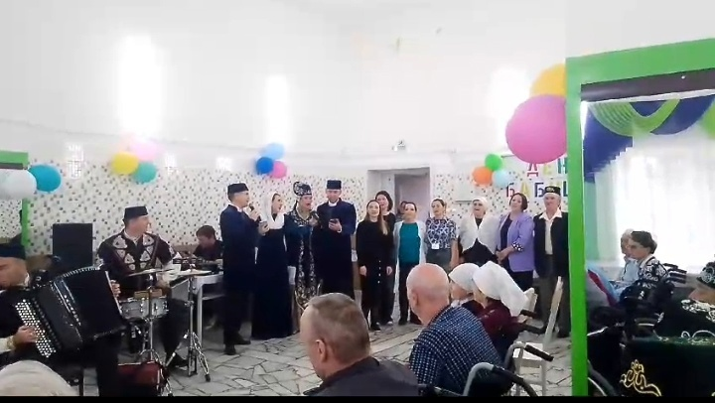

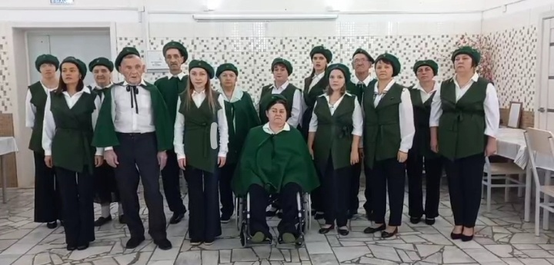

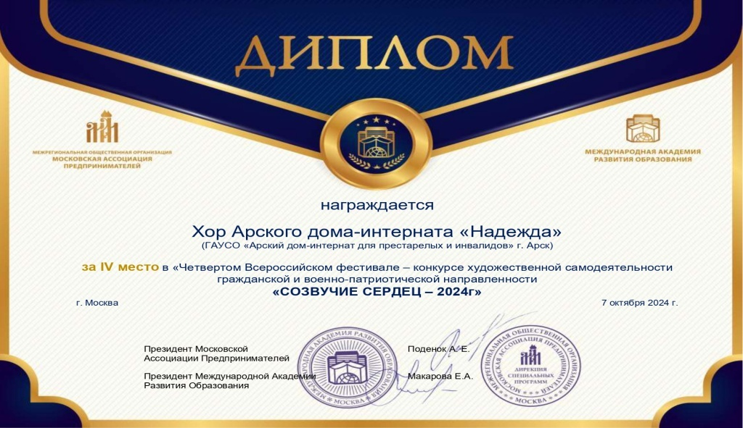

# Литература

## Для детей:

1. Наталья Гусева «356фенечекизбисера»,М.,2001.
2. «Волшебные бусинки, фенечки для девочек»,М.,1999.
3. Энциклопедиядлядевочек:«Популярноесовременноерукоделие»,СПб,1999.
4. Е.В.Данкевич,О.В.Жакова«Большаякнигаподелокдлядевочекимальчиков»,СПб: ООО «Издательство «Кристалл», М.: ЗАО «Издательский дом ОНИКС» – 2000.
5. «Фигурки из бисера»М: изд.«культура и традиции»-2004.
6. «Забавные фигурки»Сладкова О.В. ООО«издательство АСТ»М:2009.
7. «Игрушечки из бисера»М: изд. «культура и традиции»-2006.
8. «Весёлыеизабавныефигуркисвоимируками»АдамчикМ.В.-Минск:Харвест-2009.

## Для педагога:

1. «Веретенце»/сост.В.Попиков-М.:ВХО,1985.
2. «Жаворонки»/сост.Г.Науменко-М.:Сов.композиторов,1977-вып.1,1981-вып.2.
3. «Кочережка-дуда»/сост.В.ШуровМ.:ВХО,1984.
4. Песенные узоры/сост. П.Сорокин-М.:Музыка,1987-вып.1.
5. Морозов И., Слепцов И. Забавы вокруг печки.–М.,«Роман газета», 1994.
6. ФлоренскийП.А.СобраниечастушекКостромскойгубернииНерехтскогоуезда.–М.,

«Советская Россия»,1989.

1. Ивлева Л. Ряженья в русской традиционной культуре.–СПб, 1994.
2. От зимы до осени.–М.,«Детская литература»,1979.
3. Мерзиякова С .И., Мерзлякова Т. П.Музыкально игровой материал для дошкольников и младших школьников «Наш веселый хоровод». /Выпуск 1. – М., Гуманитарный издательский центр «Владос», 2002.
4. Данекевич Е.В., Жакова О. В. Большая книга поделок для девочек и мальчиков.–СПб,

«Кристалл»,2000.

1. Множество студенческих расшифровок и различных фольклорных песен.

**Полезные интернет-ресурсы**

* [**www.vk.com**](http://www.vk.com)
* [**www.youtube.com–видео,мастер-классы**](http://www.youtube.com–видео,мастер-классы)**.**
* [**www.wikipedia.com–историявокальнойпедагогики**](http://www.wikipedia.com–историявокальнойпедагогики)**.**
* [**https://www.livemaster.ru/item/46928758-kartiny-i-panno-kartiny-muzyka**](https://www.livemaster.ru/item/46928758-kartiny-i-panno-kartiny-muzyka)